СИГНАЛІЗАЦІЙНЕ ПОВІДОМЛЕННЯ №34
щодо фітосанітарного стану сільськогосподарських угідь в господарствах Київської області від 24.06.2026 року

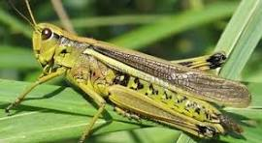
Головне управління Держпродспоживслужби в Київській області стосовно небезпечного багатоїдного шкідника — сарани повідомляє наступне: на сьогодні встановлений постійний систематичний контроль за розвитком та поведінкою саранових.
За даними фітосанітарного моніторингу на території Київщини на неугіддях, неорних землях, узбіччях доріг, пасовищах за середньої чисельності 0,5-1,0 екз/м², максимально – 2 екз./м² триває переміщення та живлення личинок нестадних видів саранових (кобилки, коники). Переважають личинки II-ІII віку. Видовий склад: 100% – нестадні види (кобилки, коники). Італійського пруса не виявлено.
Нагадуємо! Саранові – найагресивніші та найшкідливіші шкідники у світі, особливо стадні форми, яким властиві періодичні масові розмноження, що завдає великих збитків сільському господарству. Це поліфаги, які живляться практично всіма рослинами. Куліги сарани здатні мігрувати на великі відстані (до декількох десятків кілометрів на день) у пошуках їжі, знищуючи все на своєму шляху.
За умов жаркої сухої погоди і низької вологозабезпеченості залишається загроза появи осередків підвищеної чисельності шкідника перш за все на посівах сільськогосподарських культур, які межують з місцями їх резервації.
В зв‘язку з різким підвищенням температури ГУ Держпродспоживслужби в Київській області закликає спеціалістів господарств посилити моніторинг території на виявлення наявності, встановлення видового складу та визначення чисельності саранових, та при необхідності провести локалізацію вогнищ надпорогової їхньої чисельності. Обстеження слід проводити передусім на занедбаних сільськогосподарських угіддях, пасовищах, неугіддях, луках, узбіччях доріг. Обстеження проводяться рано вранці або пізно ввечері, коли саранові перебувають на рослинах у стані відносного спокою.
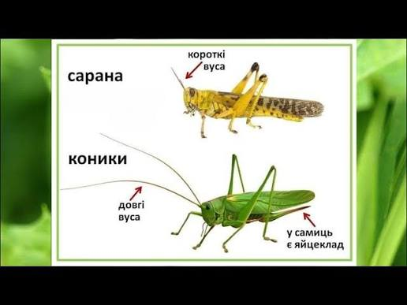

За чисельності личинок італійського пруса 2–5 екз./кв.м, нестадних саранових – 10–15 екз./кв.м вживають захисні заходи. Обробки проводять вранці та ввечері, коли комахи перебувають на рослинах. Осередки підвищеної чисельності слід локалізувати дозволеними препаратами на основі однієї із діючих речовин: альфа-циперметрин, 100 г/л; лямбда-цигалотрин, 50 г/л; хлорпірифос, 500 г/л + циперметрин, 50 г/л; лямбда-цигалотрин, 106 г/л + тіаметоксам, 141 г/л; ацетаміприд, 200 г/кг; піриміфос-метил, 500 г/л; ацетаміприд, 100 г/кг + лямбда-цигалотрин, З0 г/кг; люфенурон, 50 г/л. За температури повітря вище 25ºС ефективніше діють фосфорорганічні інсектициди або суміші препаратів. Основну масу личинок стадних саранових слід ліквідувати до закінчення розвитку третього-четвертого віків. Повністю завершити хімічні заходи бажано до окрилення сарани.
У разі виявлення осередків підвищеної чисельності саранових необхідно терміново повідомити про це Головне управління Держпродспоживслужби в Київській області за телефоном (044) 495-88-63

Заходи захисту слід проводити в тиху, безвітряну погоду, в ранішні та вечірні години, суворо дотримуючись вимог санітарної безпеки, охорони праці та навколишнього середовища. Також ст. 4 Закону України «Про захист рослин» (суворе додержання регламентів застосування засобів захисту рослин; збереження корисної флори і фауни; недопущення пошкодження рослин, погіршення їх стану та забруднення продукції рослинного походження і довкілля засобами захисту рослин; екологічне та економічне обґрунтування доцільності захисту рослин від шкідливих організмів). На оброблених ділянках обов’язково виставляють попереджувальні знаки.
Не менше, як за дві доби про час та місце проведення обприскувань попереджають органи місцевого самоврядування, населення та пасічників, пасіки яких знаходяться на відстані до десяти кілометрів від площ, які плануються обробляти.
Допускати до роботи з пестицидами необхідно тільки осіб, які не мають протипоказань по стану здоров’я і пройшли медичний огляд на право здійснення робіт з пестицидами, пройшли спеціальне навчання та мають посвідчення про право роботи з пестицидами.

